Конспект занятия по лепке
для детей второй младшей группы
«Заяц»
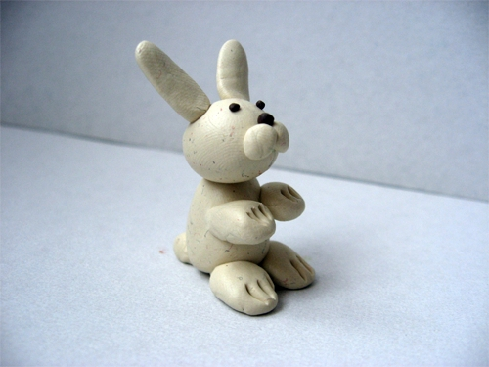

Цель: формирование умения лепить предметы, состоящие из нескольких частей.
Материал: игрушка зайца, доска для лепки, пластилин, стека.

Ход занятия
Родитель: Сегодня к нам пришел гость. Но для начала угадай мою загадку:
Длинное ухо,
Комочек пуха,
Прыгает ловко,
Любит морковку.
Ребенок: Зайчик.
Родитель: (берет зайца)
Посмотри, какой он красивый! Опиши его.
Ребенок: Пушистый, белый, длинные ушки и т.д.
Родитель: Зайчик пришел не просто так, он просит у нас помощи. У него совершенно нет друзей. Ему грустно и одиноко! Поможем зайчику?
Ребенок: Да.
Родитель: Но для начала давай приободрим нашего зайчика.
Физминутка
Один, два, три, четыре, пять,
(наклоны вправо, влево)
Начал заинька скакать.
(прыжки на месте)
Прыгать заинька горазд,
Он подпрыгнул десять раз.
(загибают пальчики на руках и считают)
Родитель: Давай слепим зайчику друзей, поднимем ему настроение. Скажи, какие части тела есть у зайца?
Ребенок: Голова, ушки, туловище, хвостик, глазки.
Родитель: Скажи, какой формы туловище?
Ребенок: Овальной, круглой.
Родитель: А какой формы голова?
Ребенок: Круглой.
Родитель: А какой формы ушки и лапки?
Ребенок: Овальная.
Родитель: Хорошо. Теперь начнем лепить друзей для зайки. Возьмем 1 брусочек белого пластилина. Разделим его пополам.
Из одного кусочка пластилина формируем шар, потом прямыми движениями раскатываем шар в форме овала. Это будет туловище.
Берем второй кусочек и делим его еще на 4.
Один из них послужит лапками – поделим его на 4 части и скатаем из них небольшие фигурки в виде колбасок.
Второй разрежем на две равные части – это будут ушки зайца. Формируем две колбаски и слегка приплющиваем их.
Из третьего кусочка формируем голову животного. Форма – шар.
А из 4 лепим хвостик и щечки. Теперь возьмите черный пластилин и скатайте 3 детали круглой формы – это глазки и носик.
Соедините детали в нужных местах, плотно прижимая их.
На цветном картоне можно сделать полянку для ваших зайчиков, а так же по желанию можете слепить своим зайчикам угощения (морковку).
В конце занятия проводится рефлексия.
Родитель: Зайчик очень благодарен нам! Ведь теперь у него появились настоящие друзья! Что тебе показалось самым сложным? А что для тебя было легко? Тебе понравилось помогать зайчику?

